NOIP2009四校联考模拟四解题报告

- 游戏
分析：看上去像是博弈的题，其实操作次数是一个定值，一定等于每个石子到树根距离之和，所以只要做一个DFS就可以了。

2.阅读程序写结果
分析：设F[N]=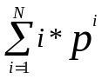mod 2009,当然大家可以推出公式为：
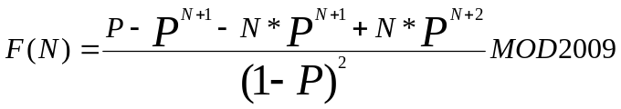
但由于2009不是素数=7×7×41，所以不能直接用扩展GCD来求，那就想办法把分子分母中的质因子分解出来，分母可以，但分子有困难，所以来考虑另一种方法，就是用矩阵乘法来实现递推的方法，很显然F[N]可以写成：
F[N]=F[N-1]+G(N),其中G(N)=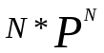
G(N)=G(N-1)*P+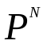
再设S(N)= ,就有
G(N)=G(N-1)*p+S(N),S(N)=S(N-1)*P,从而可以设计出以下递推：

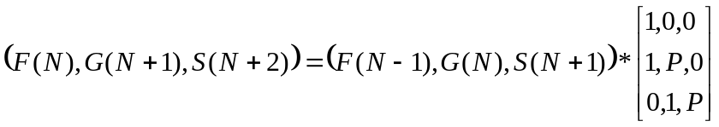
令T=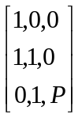，那么递推下去就有：

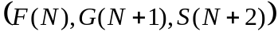=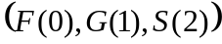×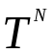
然后就可以用二分法来计算。

3．01路径
分析：递推+高精度
设F[I,J]表示从I出发经过J步到达目的地的方法数，用D[I,0],D[I,1]表示从I处按0和按1到达的位置，有递推式：
F[I,J]=F[D[I,0],J-1]+F[D[I,1],J-1]

4.有趣的数列
分析：题目就是求得卡特兰数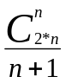mod p,可以把P分解质因子，然后把分子分母中的含P的质因子提取出来，再用扩展GCD来求就可以了。

